|  |  |  |
| --- | --- | --- |
| 天气 气候 水 | **世界气象组织**  **执行理事会**  **第七十六次届会** 2023年2月27至3月3日，日内瓦 | **EC-76/文件3.1(13)** |
| 提交者： 服务委员会主席  2022.12.19  **DRAFT 1** |

**议题3： 实施大会的决定：技术事项**

**议题3.1： 长期目标1：面向社会需求的服务**

# WMO协调机制实施计划

|  |
| --- |
| **摘要** |
| **文件提交者：**服务委员会主席，以回应“决议[14 (Cg-18)-](https://library.wmo.int/doc_num.php?explnum_id=9832#page=73)制定WMO协调机制的初始概念以支持联合国及其他组织的人道主义活动”  **2020-2023年战略目标：**1.2和1.4  **所涉财务和行政问题：**2020-2023年战略和运行计划，将反映在2024-2027年战略和运行计划中  **关键实施者：**SERCOM，与INFCOM、RB、CDP和各RA协商  **时间框架：**2023–2027年  **预期行动：**EC批准《WMO协调机制（WCM）实施计划》 |

# 总体考虑

下文回顾了关于呼吁建立可持续能力的联合国大会决议和WMO几项决定，这些决议和决定使WMO能够协调对联合国和人道主义机构的强化支持，以便为执行理事会的拟议决议提供信息：

(1) 联合国大会第46/182号决议，该决议：

(a) 明确要求“各国应首先负责照顾其境内发生的自然灾害和其他紧急情况的灾民”；

(b) 确立了人道主义援助的原则和框架，

(c) 强调国际合作对于应对紧急情况的重要性，以及联合国在提供领导和协调国际社会支持受影响国家的努力和将短期紧急援助与长期能力发展联系起来方面所发挥的核心和独特作用，

(2) WMO公约的序言重申“国家气象、水文气象和水文部门在观测和认识天气与气候以及提供气象、水文和相关服务以支持相关的国家需求方面的使命至关重要”，其中包括：保护生命财产、促进可持续发展、履行国际承诺并促进国际合作，

(3) 联合国与WMO协议的第六条，其中，WMO“根据联合国宪章和世界气象组织《公约》，与联合国、联合国主要机构及其附属机构进行合作，并为它们提供一切可能的协助，同时要充分考虑气象组织个别会员不是联合国成员这一特殊情况”，

(4) 第十七次世界气象大会(Cg-17)确认了继续与联合国人道主义事务协调办公室（UNOCHA）开展合作，制定程序安排，为人道主义应急规划、防备、预警、响应和恢复活动提供气象和水文援助，

(5) SERCOM-2 (2022年10月17-20日)期间提出的其他建议（议题5.6），如该决议草案的决定部分所述，在建议EC-76/文件3.1(13)的附件B中有所述及，

(6) [决议2 (Cg-17)](https://library.wmo.int/doc_num.php?explnum_id=5256#page=229) – 实施WMO服务提供战略，

(7) [决定13 (EC-68)](https://library.wmo.int/doc_num.php?explnum_id=3172#page=80) –对人道主义机构的援助，

(8) [决定10 (EC-69)](https://library.wmo.int/doc_num.php?explnum_id=3790#page=195) –气候服务信息系统产品以支持联合国系统和WMO会员关于季节至年际时间尺度上的规划，

(9) [决定3 (EC-70)](https://library.wmo.int/doc_num.php?explnum_id=5182#page=144) – WMO减少灾害风险路线图的进一步实施，

(10) [决定5 (EC-70)](https://library.wmo.int/doc_num.php?explnum_id=5182#page=149) –支持联合国和人道主义机构，

(11) [决议3 (EC-75)](https://meetings.wmo.int/EC-75/_layouts/15/WopiFrame.aspx?sourcedoc=/EC-75/Chinese/2.%20PR%20-%20临时报告（批准的文件）/EC-75-d04(2)-UN-GLOBAL-EARLY-WARNING-ADAPTATION-INITIATIVE-approved_zh.docx&action=default) – 联合国全球预警/适应倡议，

**决议草案**

**决议3.1(13)/1 (EC-76)**

### WMO协调机制实施计划

执行理事会，

**忆及：**

(1) [决议2 (Cg-17)](https://library.wmo.int/doc_num.php?explnum_id=5256#page=229) – 实施WMO服务提供战略，

(2) [决议14 (Cg-18)](https://library.wmo.int/doc_num.php?explnum_id=9832#page=73) – 编制WMO支持联合国和其他组织人道主义活动协调机制的初步概念文件，

(3) [决定13 (EC-68)](https://library.wmo.int/doc_num.php?explnum_id=3172#page=80) – 对人道主义机构的援助，

(4) [决定10 (EC-69)](https://library.wmo.int/doc_num.php?explnum_id=3790#page=195) – 气候服务信息系统产品以支持联合国系统和WMO会员关于季节至年际时间尺度上的规划，

(5) [决定3 (EC-70)](https://library.wmo.int/doc_num.php?explnum_id=5182#page=144) – WMO 减少灾害风险路线图的进一步实施，

(6) [决定5 (EC-70)](https://library.wmo.int/doc_num.php?explnum_id=5182#page=149) – 支持联合国和人道主义机构，

(7) [决议3 (EC-75)](https://meetings.wmo.int/EC-75/_layouts/15/WopiFrame.aspx?sourcedoc=/EC-75/Chinese/2.%20PR%20-%20临时报告（批准的文件）/EC-75-d04(2)-UN-GLOBAL-EARLY-WARNING-ADAPTATION-INITIATIVE-approved_zh.docx&action=default) – 联合国全球预警/适应倡议，

(8) 联合国大会第46/182号决议 ([A/RES/46/182 (undocs.org)](https://undocs.org/Home/Mobile?FinalSymbol=A%2FRES%2F46%2F182&Language=E&DeviceType=Desktop&LangRequested=False))，

**注意到：**

(1) WMO战略计划的一个关键驱动因素是需要加强易懂及权威气象和水文信息及服务的制作与提供，以支持UN系统人道主义和危机管理需求，

(2) 全球多灾种警报系统（GMAS）对WMO在全球和区域层面提供战略信息的潜在益处，参见[决议13 (Cg-18)](https://library.wmo.int/doc_num.php?explnum_id=9832" \l "page=67) – WMO全球多灾种警报系统，

**考虑到**应根据联合国大会第46/182号决议的各项指导原则和第十八次大会（Cg‑18）商定的WCM原则来发展和运行WCM，

**进一步满意地注意到**会员已通过提供数据、信息、专家咨询和实物捐赠，表达了对WCM的支持，

**认识到**自Cg‑18以来，会员和WCM发展组对主要UN人道主义协调论坛、机构间常设委员会（IASC）及其他UN组织和人道主义机构提供的强化支持，

**感谢**中国气象局（CMA）、德国气象局（DWD）、英国气象局以及尤其是瑞士联邦气象和气候局通过“气象为联合国服务”（Weather4UN）项目至今对WCM发展所给予的支持；

**批准**本决议的附件A所述的WCM实施计划；

**决定：**密切监测和指导WCM实施计划的制定；

**要求：**

(1) 天气、气候、水及相关环境服务与应用委员会（SERCOM）：

(a) 建立一项流程，确保WCM各项活动的全面问责和治理；

(b) 探讨如何最好地将WCM纳入相关的WMO框架和《全球数据处理与预报系统 (GDPFS) 手册》等规范性文件，

(c) 在EC的指导下，保持对该“实施计划”的审查，并定期提出更新该计划的建议，供EC审议；

(2) 区域协会在其各自区域推进此项工作；

(3) 秘书长：

(a) 通过制定资源调集计划，促进WCM的实施；

(b) 制定备选方案以确保WMO秘书处具有必要资源，以建立和管理“协调和简报组”（CBT）并将这些方案提交给EC-77；

(c) 促进会员的专家的加入，最好是通过借调方式；

(d) 维系和发展NMHS与UN及其他人道主义机构的关系；

(e) 鼓励继续开展现行举措；

(f) 向执行理事会报告上述活动；

**敦促**运行全球和区域GDPFS中心的会员推动实施WCM；

**进一步敦促**会员通过援派专家或其它实物和/或资金支持推动WCM。

_______________

[附件：1份](#_建议草案3.1(13)/1_(EC-76)的附件A)

## 建议草案3.1(13)/1 (EC-76)的附件A

## WCM实施计划

目录

缩写和缩略语 9

序言 10

第1章 – 第18次大会决议14 10

背景 10

WMO大会（Cg-18）的期望 11

与会员、组成机构、区域协会、其他WMO实体及UN伙伴的联系 12

第2章 - WCM 13

WCM协调和简报组（CBT） 13

WCM CBT初步可交付的成果 14

第3章 – WCM实施计划概述 15

原则 16

第4章 - WCM的实施 17

协调和简报组的实施 17

WCM顾问网络 – 可行性研究 19

WCM培训和相关活动 20

WCM沟通计划 21

第5章 – 监测/报告/治理 23

实施计划监测与报告 23

风险 23

治理 23

第6章 – 结论 24

附件1 – 补充文档链接 25

附件2 – 当前支持WCM发展的活动 26

附件3 – CBT借调人员要求和经验 28

附件4 – WMO机构间常设委员会（IASC），预警/早期行动评估组SOP草案示意图 29

IASC SOP 29

附件5 – WCM与WMO活动、组成机构和其他UN/HA活动之间的联系 30

附件6 – WCM拟议的初步监测和报告指标 31

附件7 – 风险与减缓 32

# 缩写和缩略语

CBT 协调和简报组

ENSO SOP 关于厄尔尼诺、拉尼娜潜在影响分析和通报的联合国标准运行程序

GMAS 全球多灾种警报系统

GSCU 全球季节性气候更新公报

IASC 联合国机构间常设委员会：主要UN人道主义响应和协调论坛

GDPFS 全球资料处理和预报系统

GFCS 全球气候服务框架

HA 人道主义机构

HC 联合国人道主义协调员

IFRC 红十字国际联合会

INFCOM 观测、基础设施与信息系统委员会

NMHS 国家气象和水文部门

RCOF 区域气候展望论坛

RCC 区域气候中心

RSMC 区域专业气象中心

SERCOM 天气、气候、水及相关环境服务与应用委员会

SC-DRR 减少灾害风险常设委员会

UNITAR 联合国训练研究所

UNOCC 联合国行动和危机中心（设在纽约）

UNOCHA 联合国人道主义事务协调办公室

UN RC 联合国驻地协调员

UN SG 联合国秘书长

WCM WMO支持UN及其他组织人道主义活动协调机制

WFP 世界粮食计划署

WMO 世界气象组织

**序言**

多年来，WMO的国家气象和水文部门（NMHS）一直支持人道主义和联合国的早期行动规划和应对极端天气和气候事件，例如为加强提供这种服务设定联络点的全球气候服务框架（GFCS）。然而，需求在不断变化，且人道主义危机的管理中水文气象信息的及时获取和整合变得日益重要。联合国秘书长在2022年世界气象日的声明中进一步强调了这一点（随后在EC-75[1]核准），宣布WMO将牵头一项倡议，旨在确保今后五年人人都会得到预警系统的保护。

2019年，WMO会员在第十八次世界气象大会上核准了决议14，责成有关机构（SERCOM）建立WMO协调机制（WCM），以支持UN和其他组织的人道主义活动。WCM主要旨在能够获得权威的天气、水和气候信息，并将WMO会员有关预见性行动和危机支持的专家建议提供给UN和其他人道主义机构。

决议14涉及两项总体可交付的成果：

o 根据WMO会员的初步概念和自愿贡献，**制定WCM实施计划**

o 关于将WCM纳入相关的WMO框架以及规范性文件，例如纳入到全球资料处理和预报系统（GDPFS）手册，（及相关的WMO机构一道）**提出建议**[2]。

为制定WCM实施计划以及提供有关其过程的建议，设立了代表WMO会员及人道主义组织的专家组（ET-WCM[3]）。根据初始信息和规划文件等[4]记录的需求，启动了原型活动，突出强调WMO会员的专业知识。其它活动也得以开展，以帮助更好地了解需求，包括对WMO会员和UN及人道主义机构（HA）的规划培训需求。

WCM实施计划详细介绍了WCM的背景和原则，随后是实施说明，包括治理和报告机制的建议。附件包括当前原型工作的示例、其它活动及其它文件的链接

**第1章 第18次世界气象大会 – 决议14**

**背景**

联合国大会第46/182号决议规定了人道主义援助的原则，并表明每个主权国家应“首先负责照顾其境内发生的自然灾害和其他紧急情况的灾民”（附件1 – 补充文件链接）。

作为UN与WMO协议的一部分（第六条，参见《WMO公约》及其战略计划），WMO会员国和会员地区在支持‘*保护生命与财产、为可持续发展做出贡献、履行国际义务和为国际合作做出贡献*’发挥着‘重要’作用*。*

由于天气和气候极端事件会导致或加剧人道主义危机，WMO会员制作的信息对于提高面临极端事件的人们的复原力至关重要，同时也对于通过加大力度支持UN和人道主义机构（HA）来减少灾害风险至关重要。

**Cg-18[5]的期望**

在第十八次世界气象大会期间，WMO会员赞同建立“WMO支持UN及其他组织人道主义活动协调机制”（以下称WCM），其总体目标旨在促进获取会员提供的权威天气、水和气候信息，并向联合国（UN）及其他人道主义机构提供专家建议，以便支持水文气象灾情发生之前、期间或之后的要求。

决议[14（Cg-18）](https://library.wmo.int/doc_num.php?explnum_id=9832" \l "page=76)及其附件指出：

UN-WMO协议

忆及：

(3) 联合国与世界气象组织协议第六条规定，气象组织“同意根据联合国宪章和世界气象组织公约，与联合国、联合国主要机构及其下属机构进行合作，并为它们提供一切可能的协助，同时要充分考虑气象组织个别会员不是联合国成员这一特殊情况”

- 迫切需要促进获取支持人道主义行动和决策的权威信息和专家建议。

- WCM框架涵盖WMO、UN和其他人道主义机构的要求。

- 该框架将基于WMO会员与支持NMHS和UN及其他人道主义机构之间关系的人道主义团体合作伙伴关系。

为了推进WCM概念，Cg-18要求以会员自愿为基础制定WCM实施计划，同时还建议了治理、所需资金筹措以及报告和问责过程。

WCM的制定将依据下列理解。WCM将：

- 利用WMO会员提供的权威信息、专家咨询和产品，包括通过GMAS（一旦业务化）和指定的全球资料处理和预报系统（GDPFS）中心作为其建立和共享的基础[6]，

- 在复杂、多部门或多国信息要求方面充当与会员并通过会员进行协调的渠道，

- 利用现有的WMO网络、伙伴关系和WMO倡议，

- 促进建立适用的需求收集机制，

- 通过WMO其它机构（技术委员会、区域协会等）所完成的工作，整合会员的专业知识，

- 如有要求且如果有妨碍其落实人道主义需求的情况，向NMHS提供支持，

- 按正常办公时间工作，并将利用会员的信息和建议[7]。WCM将作为一个“着陆点”帮助支持UN和HA各项需求的协调，并利用会员信息协调响应措施。

在Cg-18之后，WMO服务司加强了与UN和HA的合作。这促使需要得到建议和信息，以及进一步参与UN预见性行动系统核心要素（即UN IASC和多部门UN ENSO影响分析）的机会。由于会员和WMO区域办公室所作的杰出贡献，才有可能支持这项工作及其它的专门要求。这些方面的工作已帮助进一步了解了对WCM的需求，同时能够通过瑞士气象局气象为联合国服务试点项目及其它倡议，开展原型影响评估、简报产品和信息图表。附件2介绍了其中一些初步活动。

提供这一支持和建议还有助于为WCM将与会员开展互动的方式提供信息。有些要求（在正常工作时间内收到的）需做出快速响应，而IASC等其它要求则需要按照预先确定的固定频次提供信息。因此，对要求作出响应的时间提前量将会影响WCM向会员宣传及组织制定其工作计划的方式。图1强调了一些拟议的WCM相关活动，X轴详细说明了响应时间（在正常工作时间内），上文框和下文框为WCM/NMHS/RCC/RSMC等之间的互动。

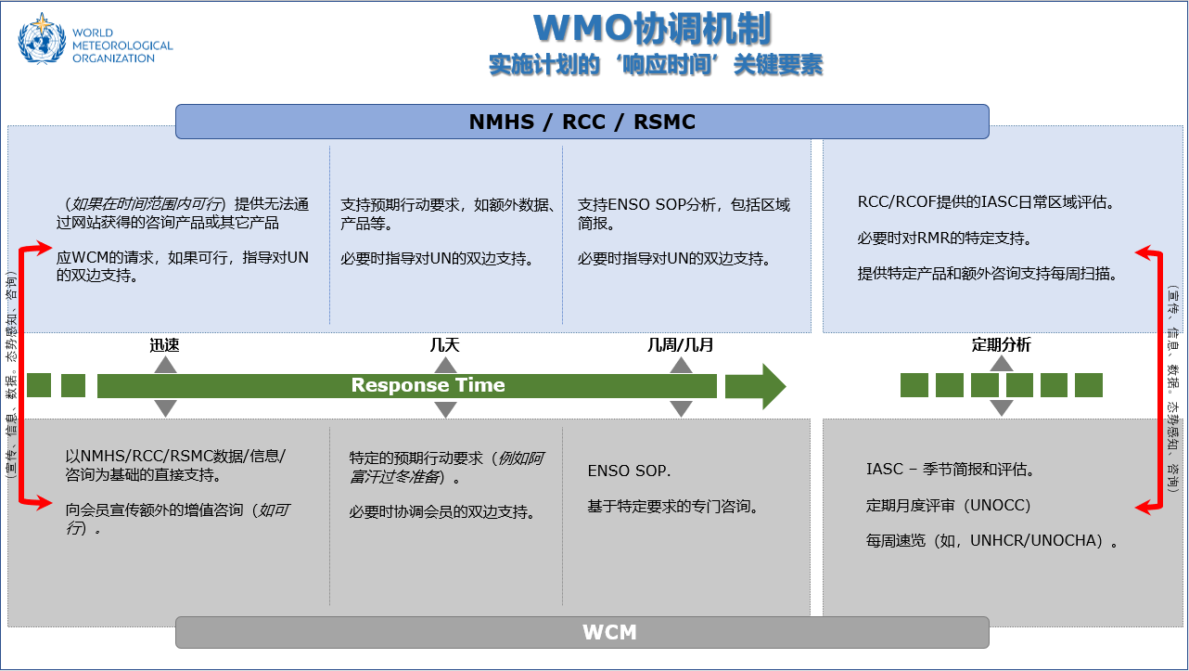

**图1：WCM响应时间及与NMHS、RCC、RSMC的互动**

**与会员、组成机构、区域协会、其他WMO实体及UN伙伴的联系**

UN和人道主义团体所需要的广泛支持要求整个WMO采取一种方法。WCM同样也要与会员、区域协会、组成机构、WMO其他实体以及UN伙伴建立联系。其中一些将需要有正式的职责、谅解备忘录或标准运行程序协议。而其他的可能需要额外的宣传，如WCM沟通计划中所述，或者只是促进发展NMHS/RCC等与UN/HA之间的联系。在实施WCM的情况下以及此后其整个存续期间与利益相关方建立的关系都将至关重要，并且需要基础支持文件。

随着WCM的实施，日益重要的是正式建立和保持与WMO发起的其他活动（如UN预警/适应倡议、GMAS、ENSO牵头中心的发展、客观季节性预报及其相关监督机构方面的现行工作）的更有力的合作对话。

**第2章 WCM**

WCM的总体目标是为UN和HA提供会员的权威天气、水、气候信息和专家建议。为了全面实现这一目标，会员和人道主义机构都要在提供专家建议、了解新需求、服务设计、提供和创新等方面支持WCM的建立。

促进提供权威建议和专业知识的核心将是建立核心WCM组，称之为**协调和简报组**（CBT）。根据要求和迄今为止的证据，该组将由如下人员组成：

• 从会员和我们的UN伙伴借调的气象、水文、季节预报、数据科学以及人道主义预见性行动和响应等领域的专家，负责与会员联络以及协调各项支持活动（附件3为概要工作说明）

• WMO秘书处工作人员，负责对UN的直接联络和必要时的汇报以及对CBT的总体管理。

**WCM协调和简报组（CBT）**

对于WCM，要保持可持续性和相关性，它必须汇总会员编制的信息；帮助协调满足人道主义机构和UN同事的要求和/或促进与会员的关系，从而促进及时提供建议和支持。它还要在广泛的UN预见性行动领域为利益相关方的参与提供框架（图2）。

CBT将负责协调WMO对UN和HA的支持。CBT将设在日内瓦WMO秘书处，按正常办公时间工作，不会取代或重叠WMO会员提供的业务服务和建议[8]。CBT职责可分为以下五个关键主题：

• 协调WMO响应UN和HA向日内瓦**WMO秘书处**提出的具体支持请求，

• WMO对日常的UN风险和地平线扫描活动提供支持，

• 监测和报告特定预见性行动的阈值，

• 评价新的和新出现的需求，

• 必要时向UN或人道主义分析讨论提供简报。

为支撑上述主题，CBT交开展下列工作：

• 作为需要帮助巩固对UN或HA双边或区域支持的会员的关键着陆点，

• 协调（若需要）会员与UN和HA的衔接，

• 协调WMO对具体事件或危机的更广泛响应，例如在2015/16年对东南欧难民危机所做的响应，

• 与所有UN和人道主义团体的利益相关方联络

• 管理（收集和汇总）会员的数据和权威信息支持UN和HA多部门分析，

• 将该信息转化为非技术类语言，便于融入UN/HA分析和决策处理部门，

• 开发特定的UN/HA所关注的信息图表、其他产品以及制定呈现专家建议和分析的新方法，

• 制定标准、指导方针、运行程序和质量保证机制，

• 与会员和UN/HA合作设计服务，

• 与UN、HA及其他伙伴合作，以进一步编写风险、脆弱性和影响评估。

WMO会员和UN伙伴将对WCM给予支持，主要是通过提供有效的产品、服务和专家建议，以及根据**UN和HA**所确定WCM提出的支持要求提供人员借调至WCM的机会。人道主义机构还将通过提供态势感知、脆弱性信息以及WCM做出的水文气象信息反馈，帮助WMO会员和WCM。

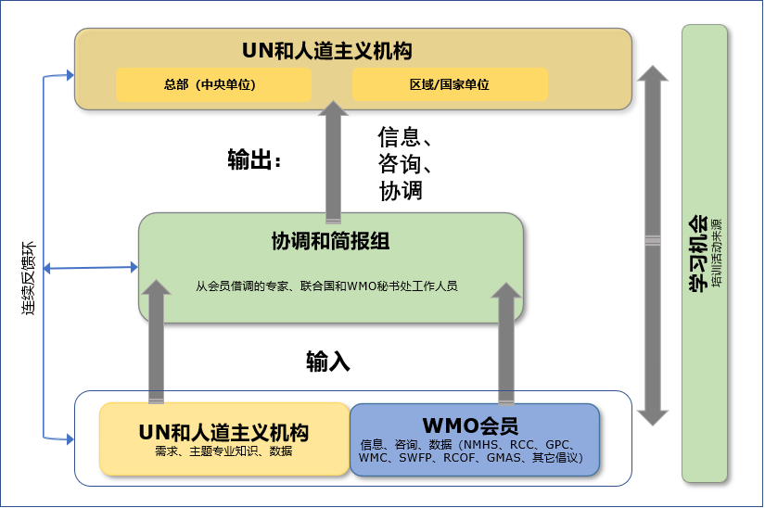

**图2：WCM**

WCM CBT初步可交付的成果

如前所述，自2019年批准决议14以来，WMO秘书处一直在各个预见性行动领域积极支持UN。WCM CBT的最初职责是要继续开展和完成下列工作：

• IASC月度风险和预警分析，

• 机构间常设委员会ENSO小组分析，

• 主要的多机构分析，例如近期针对非洲之角支持的分析，

• 支持特定UNOCHA行动的服务设计，

• 必要时开展活动支持WMO的代表参与**UNOCC**[9]，

预计待到WCM成熟后，会确定其它举措。

**第3章 WCM实施计划概述**

WCM实施计划提出了推进机制开发的路径，这些机制既可支持WMO与UN和其他HA之间的信息交流，还可确定加强各方能力的机会。

该计划将工作包定义为：

• 开发核心能力，通过建立CBT实现在有支持工作的延续和强化，

• 评估建立区域支持机制的效益，

• 通过开发、确定和促进培训和知识共享活动，增强会员/UN和HA集体对制度和业务机制的理解，

• 界定和正式确定与其他WMO实体（会员、专家组、RCC、RSMC等）的联系，

• 实施相关的治理监督和报告机制，

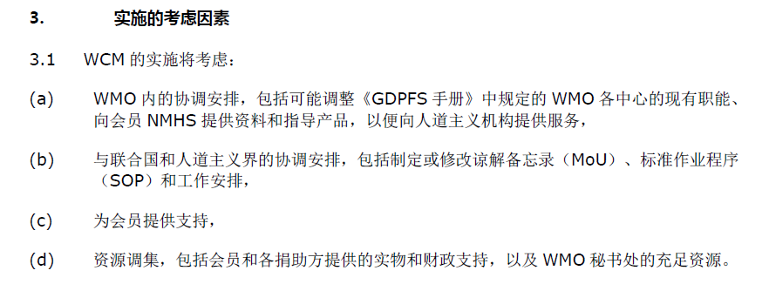• WCM实施计划还可参照WMO服务提供战略，秉持Cg-18商定的“实施的考虑因素”（图3）并旨在通过会员的参与支持不断变化的减灾形势。

**图3: Cg-18的决议14 – 实施的考虑因素**

**原则**

早期行动和危机响应需要开展持续的对话，以确保WMO牵头的服务保持相关性，以及确保通过吸取经验教训、研究和创新做出改进。

实施WCM将是一项困难的工作，有些举措将从现有活动演变而来，而另一些则是创新方法的一部分。下列原则将有助于指导WCM的成功实施：

• 与WMO会员、区域协会、技术委员会及其它组成机构合作，

• 基于证据的开发和实施，

• 迭代，利用试点‘活动’评估和衡量效益、时间、成本、质量等，

• 最佳利用与现有倡议的协同作用（服务、产品、宣传）[10]

• 确定发展的优先次序，确保WMO秘书处目前提供的现行“尽最大努力”支持的可持续性，

• 根据预先商定的指标监督进展并确保质量标准，

• 确保灵活的治理机制，并为WMO之外的“用户”设定正式的作用，

• 开展沟通与宣传，确保利益相关方随时掌握进展情况。

**第4章 WCM的实施**

*实施计划反映出了WMO会员和UN/HA对WCM的支持，以及协调和简报组（CBT）的职责。该计划还将解决WCM的执行和可持续性所必需的资源。*

WCM实施计划的主要重点是**CBT**的建立和实施，尽最大努力将当前活动转为更可持续和更广泛的支持。在整个 WCM实施过程中还将开展与培训和知识共享、与 WMO 其他倡议正式建立联系以及正式的监测、报告和治理机制的实施等有关的并行活动。还提议开展关于开发区域顾问网络的可行性研究。图4为这些关键工作包的高度概述。

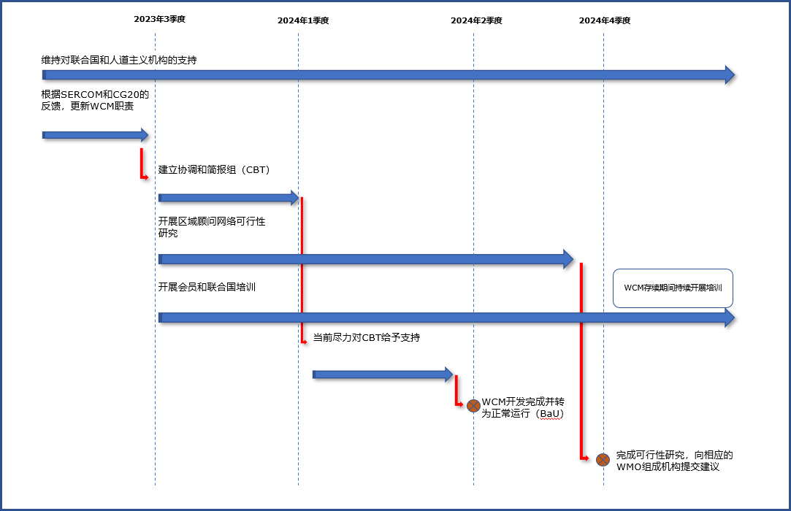

**图4: WCM实施计划概述**

**协调和简报组的实施**

CBT从概念发展为职能完备且资源可持续的团队是WCM实施工作包的主要活动。一些专项活动可说明CBT的实施情况（表1），其中有些活动最初由WMO秘书处领导，而CBT更熟悉其职责。

**表1：协调和简报组实施计划（仅列出重点工作）**

| 工作包/进度 | 说明 | 详情 | 拟议的时间表 |
| --- | --- | --- | --- |
| 1. CBT职责的审议 | 审议和最终确定CBT的职责 | • 第4章提出了CBT的职责，然而这些都有待SERCOM和Cg-20期间进一步探讨。还需要努力最终确定职责并对任何修改或修订做出说明 | 2023年第3季度 |
| 2. CBT责任 | 最终确定团队成员的职能和责任、经验和专业知识水平。确定必要的学术知识、经验和能力 | • 明确对借调会员专家的要求  • 明确对CBT中UN代表的要求  • 明确WMO秘书处对WCM资源的要求 | 2023年第3季度 |
| 3. CBT资源筹措 | 根据既定要求，确定宣传和招聘流程 | • 与会员一道最终确定资源筹措机制  • 与会员合作确定适合的工作人员，并完成借调至WMO的协议，同时确保区域和性别平衡 | 2023年第4季度 |
| 4. CBT UN支持计划的制定 | 根据SOP的初步制定和相关资源筹措，设计工作计划 | 通过WMO秘书处和CBT：  • 开始培训CBT团队成员  • 进一步制定IASC和ENSO小组SOP  • 必要时，更新/创建与UN机构的新谅解备忘录  • 必要时，与RCC、RSMC、RCOF及WMO其它机构达成正式合作和支持协议  • 制定数据/产品管理程序  • 建立响应新的支持要求的流程 | 2023年第3季度–2024年第3季度 |
| 5. 将目前的尽最大努力支持转为CBT | 在建立CBT之后，将现行的UN支持活动转为WCM | • 完成CBT团队培训  • Handover UN支持责任从WMO秘书处现有工作人员手中移交给CBT | 2023年第4季度 – 2024年第2季度 |
| 6. 工作计划的实施 | 在CBT存续期加强现有的SOP并根据需要制定额外的SOP。这些将决定工作计划（附件4作为示例，提供了一个IASC SOP草案概要） | • 开发和制作原型信息图表、其它产品、呈现建议和分析的新方法  • 与会员、UN和HA合作制定阈值或触发点  • 确定脆弱性阈值  • 确定协调和简报组与人道主义机构之间的沟通或**交流**机制 |  |
| 7. 知识共享 – 学习机会 | 与UN及人道主义机构合作建立相应的知识共享机制，确保充分了解各项需求、风险、脆弱性 | 与WMO会员服务司及其它UN对口部门协调 | 2023年第4季度 – 2024年第2季度 |
| 8. 开发支持工具和简报产品 | 与会员及UN机构合作开发所需的支持工具 | 必要时，开发所需的工具和简报产品来协助会员信息的分析和解释 | 2023年第3季度 – 2024年第4季度 |

**WCM顾问网络 – 可行性研究**

UN和人道主义机构在驻地协调员[11]和人道主义协调员[12]（UN RC, HC）的领导下，有力地参与区域和国家活动。作为补充，WMO拥有成熟的RSMC网络，该网络具备提供水文气象事件咨询的技术能力。WMO区域气候中心[13]和灾害性天气预报计划[14]中心也会继续扩大。

建立WCM UN和人道主义机构顾问的区域机制可能具有诸多益处，例如补充与CBT的合作与协调、为UN和人道主义机构提供**公认的**区域联络部门，以及向会员宣讲所需的支持和建议。这种区域方法将可能有助于培养一批了解区域水文气象风险和脆弱性的专家，并有助于进一步了解UN和人道主义行动和政策制定。

为了充分评估益处，WCM实施计划建议完成可行性研究。这项研究将涉及：

• 区域需求

• 现行WMO会员支持安排

• 对接现有WMO区域网络（和合作机会）及其它UN区域中心（例如，非洲联盟）

• 技术能力和基础设施

• 符合现行WMO政策领域和《GDPFS手册》更新要求

• 对接能力发展和捐助项目

• 培训及其它学习机会

从建立CBT和当前区域中心中吸取的经验教训将可支持对该网络的可行性评估。

建立该网络所要开展的工作旨在为各项需求和可能的实施机制提供信息（表2）。

**表2：区域顾问网络实施计划**

|  |  |  |  |
| --- | --- | --- | --- |
| 工作包名称 | 说明 | 详情 | 拟定的时间表 |
| 1. 最终确定针对评估的职责 | 完成评估职责 | • 按要求遵照SERCOM和大会修订的拟议职责 | 2023年第3季度 |
| 2. 可行性评估 | 开展评估并提供建议。 | • 设计并商定评估方法，包括所需的具体监督程序  • 开展评估，确保与GDPFS、WIS区域中心、UN区域结构和其他利益相关方保持协同作用，并借鉴CBT实施的初步经验教训  • 确定并商定适当的资源调集机制  • 完成并向相应的WMO机构分发报告，以供审查 | 2023年第3季度至2024年第2季度 |
| 3. 实施（基于相应的批准） | 经批准后，实施区域顾问网络，包括更新所需的WMO指南，如GDPFS。 | • 制定有关实施和治理的安排  • 实施网络并确保技术能力  • 招聘工作人员并根据需要进行培训 | 2024年第1季度至2024年第4季度 |

**WCM培训和相关活动**

WMO会员和UN/HA的同事都同意，更深入地了解各自的业务、政策、预见性行动和响应领域具有益处。

因此，WCM将通过确定具体的培训要求、适当的培训和知识产品来加强理解，以支持WMO会员及其UN对口机构。

为启动这项工作，2022年春季委托开展了培训需求评估（TNA），对ET-WCM成员、WMO秘书处人员和人道主义组织代表进行了调查。这为WMO会员和人道主义组织确定了WCM背景下的培训要求，并在WMO Moodle平台上汇编了一系列潜在的可用培训资源。（TNA链接见附件1）。

在WCM实施计划框架内，下一阶段是促进提供培训（表3）。在这一点上，必须强调的是WCM本身不具有培训职能，但将利用现有的提高模式中的培训机会，例如各种项目、计划、会员（通过区域协会）和人道主义合作方，并与WMO会员服务司(特别是培训教育计划、WMO全球校园和能力发展专家组)、捐助方和发展伙伴协调。此外，在提供在线培训的情况下，WCM将为会员参与提供支持。

还需要考虑为协调和简报组成员以及任何未来的区域顾问网络提供额外培训。

**表3：培训实施计划**

|  |  |  |  |
| --- | --- | --- | --- |
| 工作包名称 | 说明 | 详情 | 拟定时间表 |
| 试点培训 | 初步培训包评估 | • 与一些WMO会员合作，开展并进一步评估TNA中确定的一些“在线”培训，并且同样与UN和人道主义界的同事合作 | 2023年第4季度 |
| 制定长期培训计划 | 与会员服务司、区域协会和技术委员会合作，为会员设计可通过现有模式实施的培训方案 | • 根据参与试点培训人员的反馈，开发可供会员使用的培训包或培训材料套件  • 与会员服务司协调，根据需要维护和更新培训包 | 2024年第1季度 |

**WCM沟通计划**

WCM沟通计划将针对WMO会员，而UN和人道主义机构将通过解决以下问题来促进WCM活动及其拟议的实施活动：

• 提高UN和人道主义利益相关方对WMO的认识，并促进伙伴关系

• 创造机会宣传WMO会员，特别是NMHS的专长，并展示业界和WCM开发的各种产品

• 进一步了解UN和人道主义利益相关方获取和使用适合其需求的各种尺度的水文气象信息的要求

• 分享整体观点的重要性，以便能够评估重大天气、气候和水事件的潜在影响

• 为WMO会员、UN和人道主义机构提供学习机会

• 通过资源调集和筹资机会，确保WCM的可持续性

由于WCM隶属于DRR活动，因此建议除了WCM倡议的独立宣传外，WCM宣传产品也应纳入DRR整体活动。拟提供的产品包括：

• 通过WMO网站和其他虚拟平台，为大众提供WCM活动的2页提要

• 会边活动介绍会或情况通报会

• 区域协会和区域气候论坛介绍会

• 分发给WMO的教育培训界以及UN的教育培训界(例如：UNITAR)

• 为人道主义机构提供的沟通产品(待定)

**表4 - 沟通活动的推出（初步）**

|  |  |
| --- | --- |
| (1)2022年6月至12月 | (3)2023年6月至12月 |
| WMO执行理事会-2022年6月 | WMO大会 |
| WMO SERCOM-2022年10月 | 救济网站-UNDRR |
| WMO区域协会会议 | GFCS区域协商会议 |
| (2)2023年1月至6月 | WMO相关的DRR活动 |
| 人道主义网络和伙伴关系周(在UNOCHA支持下)-2023年春季 | WMO全球校园和日程表中的其他能力发展活动 |
| 区域和国家气候展望论坛 |  |
| WMO能力发展专家组(冬季至2023年春季) |  |

**第5章 监测/报告/治理**

监测WCM的实施进展并建立长期治理机制，对于WCM实现可持续的未来至关重要。

**实施计划监测与报告**

对于WCM的实施计划，重点放在CBT的实施上，因为它是核心基础能力。根据SERCOM的建议，监督组/小组[15]将监督CBT的实施和其他实施相关的活动，监督组/小组将监督具体里程碑(表5)和其他指标(附件6)的交付进度，并在需要时提供一个权威决策机构。

**表5：CBT实施里程碑的子集**

|  |  |
| --- | --- |
| 里程碑 | 日期 |
| 设立监督组并商定职责 | 2023年10月 |
| 完成CBT的资源调集和培训 | 2024年1月 |
| 与RCC、RSMC和其他机构签订WCM支持协议 | 2024年3月 |
| 商定长期的WCM治理安排 | 2024年4月 |
| 实施数据管理政策 | 2024年6月 |
| 完成从尽最大努力的支持向CBT的过渡 | 2024年6月 |

在从“尽最大努力”的支持过渡到CBT之前，监督组/专家组还将负责：

• 确保维持CBT和UN/HA之间为持续支持UN和人道主义机构而商定的标准

• 确保WMO会员通过各自的组织机构保持参与

• 监控完成区域网络顾问可行性研究和实施培训活动的进展情况

• 及时进行事后审查，以评估收到的数据、信息图表和生成的其他产品，以及提供的简报和针对事件生成的响应

• 定期向WMO有关组成机构提交进度报告

**风险**

WCM的发展并非没有风险，在实施期间和完成之后都需要小心管理这些风险。也许最大的风险是与资源相关的风险，因为在当前的经济环境下，借调专家进入CBT的拟议模式可能难以实现。

资源和其他可能的风险以及拟议的缓解措施详见附件7。

**治理**

在WCM实施的生命周期内，将需要根据SERCOM的建议组建小组或团队，以监控进度并提供所需的保证水平。根据目前的专家组构成，小组或团队将需要由来自WMO会员和UN/HA界的专家组成。

除了监控职责外，还需要考虑长期治理安排，即实施后的安排。这一安排需要考虑三个关键因素：

• 持续服务提供的质量保证，包括维护适当的资源

• 服务改善和变更管理

• 在WMO/UN/HA领域的战略考虑和保持知名度。

**第6章 结论**

为便于及时向UN和人道主义机构提供WMO开发的信息和专长，从而使人道主义机构能够采取预见性行动，WCM将

• 汇总WMO为UN和人道主义机构提供的权威水文气象信息和建议

• 利用WMO网络，在此过程中，通过其协调和简报组，以及最终通过WCM联合国和人道主义顾问网络，促进与人道主义机构的协调

WCM还将承担积极的能力发展任务，支持会员发展与UN系统相关的能力和知识，同样,确定UN对口机构可以利用的学习机会，加强他们对水文气象现象和对WMO系统的了解。这将促进WCM内部的双边合作与协调，并且有望促进WCM之外的双边合作与协调。

WCM实施计划列出了拟实施的主要组成部分和活动，以及其中的一些里程碑。WMO及其会员通过参与支持该活动内的资源调集，以及确保联系和共享其产生的信息，在WCM的成功实施、协调活动和可持续性方面发挥着关键作用。

**附件1 补充文档链接**

(请注意，只有Cg-18的决议14已被翻译成WMO官方语言)

• [决议14 （Cg-18）–世界气象大会：最终节略报告|电子图书馆(wmo.int)](https://library.wmo.int/index.php?lvl=notice_display&id=21487#.Yy1LT7ZBybg)

• ENSO SOP – [厄尔尼诺-拉尼娜事件早期行动机构间标准作业程序.pdf （interagencystandingcommittee.org](https://interagencystandingcommittee.org/system/files/2020-11/Inter-Agency%20Standard%20Operating%20Procedures%20for%20Early%20Action%20to%20El%20Nin%CC%83o-La%20Nin%CC%83a%20Episodes.pdf)）

• IASC SOP 草案 – [WCM_草案_IASC_SOP_实施_计划_副本.pdf](https://wmoomm.sharepoint.com/:b:/s/Services/EQHgutVVbVVNoMB-40hH-_sBN5dSKQktqjwRuBSqf9FJNQ?e=moeTaa)

• WMO胜任力框架纲要 – [WMO胜任力框架纲要|电子图书馆](https://library.wmo.int/index.php?lvl=notice_display&id=21607#.Yy1Ou7ZBybg)

• 培训需求评估报告 – [WCM_草案_培训_需求_评估_实施_计划_副本.pdf](https://wmoomm.sharepoint.com/:b:/s/Services/EWmw4tnV4JFKixUVHhQboL4Bkd5QzH3SdzRTAIJmcY17ag?e=44oOKa)

• 培训需求评估Moodle网站– [DRR-WCM(wmo.int](https://etrp.wmo.int/enrol/index.php?id=250))

• W4UN概述 – [Weather4UN–MeteoSwiss(admin.ch)](https://www.meteoswiss.admin.ch/home/search.subpage.html/en/data/projects/2021/weather4un.html?=&pageIndex=0&tab=search_tab)

• WCM活动日志 – [WCM活动日志–草案.pdf](https://wmoomm.sharepoint.com/:b:/s/Services/EfJsnOYVg_JNuJddX2uVqkkBMh96ymbKnhwBAHEIch90vw?e=hS95TN)

• WCM信息与规划文件 – [WCM_草案_信息与规划_文件_实施_计划_副本.pdf](https://wmoomm.sharepoint.com/:b:/s/Services/EUpAUbM112NDqjOWNgsligkBvPKtZMq6vlQZxR6rZE7fBg?e=Eu6aqc)

• UN决议46/182联合国大会 – [NR058270.pdf(un.org)](https://documents-dds-ny.un.org/doc/RESOLUTION/GEN/NR0/580/48/IMG/NR058048.pdf?OpenElement)

**附件2： 当前支持WCM发展的活动**

**联合国机构间常设委员会（IASC）[16]** – 是UN人道主义协调的主要机构，由几个主题专家组提供支持，其中预警和分析组每月开展多部门人道主义地平线扫描和风险评估。自2020年以来，WMO秘书处一直在使用WMO会员的季节分析为这些讨论提供信息，并成立了一个新的气象分组[17]，以确保加强水文气象信息的使用。迄今，已尽最大努力提供了这些简报。但是，这项活动将纳入WCM并且需要进一步发展。

**厄尔尼诺/拉尼娜事件早期行动（ENSO SOP）[18]** – ENSO SOP是UN范围内的ENSO预见性行动议定书，一旦拉尼娜或厄尔尼诺预报达到规定阈值，即启动具体的UN分析和宣传行动。自2019年以来，WMO秘书处一直在尽最大努力提供支持。

**培训需求评估** – 为响应第14号决议的要求，支持会员积累有关UN系统的知识，WMO秘书处服务司任命了一名顾问进行培训需求分析，以确定现有的培训材料和能力，并确定知识库中存在的差距。报告中的调查结果还为WCM相关培训活动的发展提供了信息依据。

**瑞士联邦气象和气候局“气象为联合国服务”项目 –** 瑞士通过试点项目“气象为联合国服务”(W4UN)(2021-2023)为建立WCM做出了贡献，该项目由瑞士联邦气象和气候局在瑞士发展与合作署(SDC)的财政支持下实施。该项目包括两个展示项目。这两个展示项目都建立在WMO会员和中心的权威信息和建议的基础上。

第一个展示项目(全球水文气象扫描能力)为人道主义界感兴趣的领域开发了不同的信息图表原型(即情况地图和报告)，提供全面的态势感知和简报产品(图3)。第二个展示项目(水文气象影响展望)旨在利用CLIMADA平台估计极端水文气象事件的影响，以便在这些事件发生之前触发预见性行动。估计的影响数据用于生成展示项目一的地图，并输入IFRC Go平台。这项工作是与IFRC 和ETH Zurich(苏黎世联邦理工学院)密切合作开展的。

**图5：WCM/瑞士联邦气象和气候局W4UN原型–西南印度洋信息图**

**特别支持** – 请求支持UN预见性行动和响应活动的还包括：

• UNHCR阿富汗过冬计划

• UNHCR喀土穆洪水响应

• 多机构东非干旱预见性行动和风险评估(图6)

• 热带气旋巴齐雷UN SG简报

• IASC飓风季节简报

• OCHA (MENA)季节性规划

• 其他各种信息和咨询请求

|  |  |
| --- | --- |
|  |  |

**图6：为UN和人道主义机构的预见性行动提供达成共识的季节性信息-2022年大非洲之角**

**附件3 CBT借调人员要求和经验**

**标准最低资历**

**教育背景**：气象学、环境科学或相关专业大学本科

**经验**：至少5年的短期天气预报、次季节到季节预报、水文、自然灾害预警系统和基于影响的预报经验

**语言**：英语流利(C级)。第二种UN官方语言的中级知识(B级)：阿拉伯语、汉语、法语、俄语和西班牙语

**知识与技能**：

季节性预报模式、基于预报的融资和农业预报模式的工作知识。

了解UN/HA的关键重点领域和各自的气候系统

能够将复杂的水文气象信息转化为非技术性的可操作建议，供决策者参考

能够在最低限度的监督下工作，并确定优先事项。

能够清晰地进行口头和书面交流。

能够在团队中工作，并与不同国家和文化背景的人建立有效的工作关系。

有NCL、GrADS、R、Python、GIS或类似软件经验的人优先。

**能力：**

公共气象服务能力框架：

• 支持防灾减灾和其它用户活动的公共气象服务顾问

• 开发及交付气象和水文产品和服务的人员

• 天气播报员和通信员

**附件4 WMO机构间常设委员会(IASC)，预警/早期行动评估组SOP草案示意图**

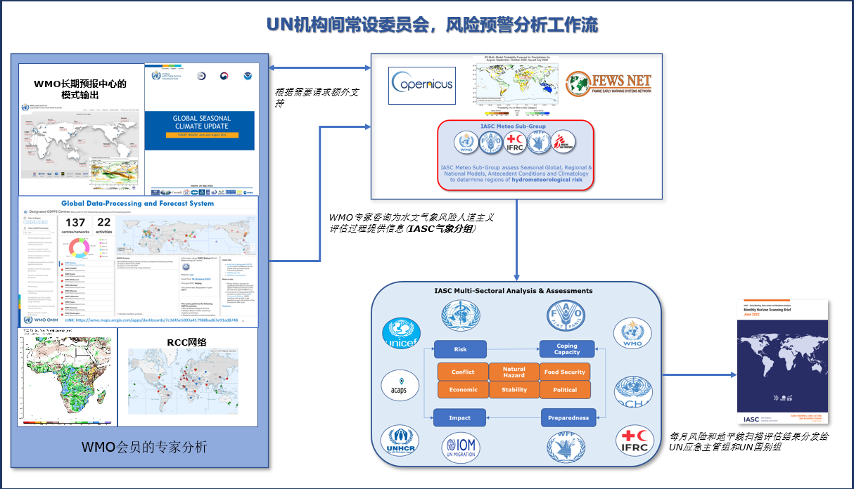

**IASC SOP**

IASC气象分组的讨论纳入了全球季节性气候更新公报(GSCU)、LRFMME、全球制作中心(GPC)、RCC、RCOF和各会员的模式输出结果，在讨论中来自WMO、IFRC、FAO、WFP和其他组织的专家会考虑水文气象对人道主义界关注领域的可能影响。

这一“基于共识的”评估随后将纳入更广泛的多部门风险和地平线扫描讨论中，评估自然灾害、政治、安全和粮食安全风险。

然后对风险进行优先排序，最重要的风险会通报给UN应急主管组（EDG）。

**附件5 WCM与WMO活动、组织机构和其他UN/HA活动之间的联系**

此列表将在WCM的生命周期中不断发展和完善

**SERCOM/SC-DRR**

• ET-GMAS：全球多灾种警报系统专家组

**SERCOM/SC-CLI**

• ET-CSISO：气候服务信息系统运行专家组

• ET-CID：气候信息促进决策专家组

**SERCOM/SC-AGR**

• ET-DRG：干旱专家组（ET-DRG）

WMO GDPFS相关中心

GFCS

INFCOM/SC-ESMP和数据政策

水文服务常设委员会

水文协调组

WMO热带气旋RSMC

WMO热带气旋预警中心

WMO驻纽约联合国办事处

WMO区域办事处

WMO区域协会

WMO教育与培训组(会员服务司)

WMO UNDRR灾害和气候复原力卓越中心

WMO/UN SG预警倡议

**UN/HA**

IFRC预测中心

联合国评估和协调组（UNDAC）

风险指引型早期行动伙伴关系（REAP）

**附件6 拟议的WCM初步监测和报告指标**

1. WCM总体实施

o 每个工作包按照计划时间表的实施状态(完成CBT的每个工作包后)

o 监测WCM的资源流程(包括人员配备、财政资源和基础设施)

2. 协调和简报组实施

• 提供支持和建议：

o 按类型列出的支持请求数量

o 最大限度地缩短请求和交付之间的时间

o 关于信息图表和其他产品的开发和原型的反馈。产品定期审查程序。

o 关于提供支持的反馈

• 访问数据和信息：

o 每个地点(区域)的数据访问请求数量

o 最大限度地缩短收集和汇编会员信息与向UN和人道主义机构提供信息之间的时间

• 事后审查：

o 事件审查次数

o 涉及的利益相关方数量

o 验证：具体触发因素或阈值与启动预见性行动的相关性

• WCM、WMO会员和UN/人道主义机构之间的总体互动

o 互动数量

o WCM每次提出建议花费的小时数

o 编写的报告数量

o 收到的关于建议相关性的反馈

3. 培训

• 使用每季现有的培训

o 每节培训课程的参与人数

o 收到的关于培训课程相关性的反馈

o 利用WMO全球校园/学习机制进行宣传和访问

4. 沟通

o 每类目标受众的活动数量

**附件7 风险与减缓**

根据实施计划的关键任务进行的风险评估以及减缓措施建议。本分析报告介绍了最关键风险的调查结果，并考虑了第4章中介绍的WCM CBT和区域顾问网络的实施情况。

| 风险 | 减缓 |
| --- | --- |
| 无法为CBT征聘所需数量的借调专家 | • 在CG19之前与WMO会员进行沟通，以便会员制定向CBT借调人员的长期规划。强调并传达向WCM借调人员的好处。  • 准确定义CBT的组成。  • 在招聘过程中明确专家候选人的必要经验和要求。  • 确保完成透彻分析，以便提供所需的人力和财力资源。  • 通过与会员、捐助方、UN/HA探讨筹资方案，寻找资源调动的替代办法。  • 在解决资源问题前减少服务交付。 |
| 潜在借调人员不具备所需的专业知识水平 | • 在借调人员积累经验时，提供较长时间的秘书处支持。  • 制定继任规划，以确保任何未来的借调人员在被部署到WCM之前都有机会获得所需的经验。 |
| WMO会员对建立合作协议和提供信息/数据的自愿支持匮乏或有限。 | • 通过简报和宣传活动，确保会员了解WCM的必要性及其在WCM中的角色，包括会员、HA和其他利益相关方将从WCM中获得的益处。 |
| 会员开发的信息图表和/或产品出现重复。 | • 将新要求告知会员，以降低重复风险。 |
| 一些行动方对WCM活动(例如，事后审查)的参与不足，限制了持续改进，并阻碍了WCM提供的支持 | • 详细制定UN和人道主义机构与简报组之间的持续改进方案。  • 针对WCM与UN和人道主义机构之间的活动和协调，开发相关指标。确保对活动进行记录。  • 如上所述，强调并宣传WCM的优点。  • 确保与相关会员定期沟通。 |
| 沟通机制失效/信息未及时或按要求到达 | • 建立UN、人道主义机构和简报组之间的沟通机制，以确定优先事项和工作时间表，以便及时作出决策。  • 制定应急计划并定期审查SOP。  • 定期与相关利益相关方举行会议，以确保跟进事后审查和质量管理。 |
| UN/HA可要求WMO对根据WCM建议做出的预见性行动或响应决定承担责任 | • 与合作伙伴UN/HA商定用户政策 |
| UN/HA/政府间机构希望建立自己的水文气象组，以提供定制的针对特定机构和面向具体任务的建议 | • 若建立了专门的水文气象组，则制定宣传和简报计划，以确保WCM的要求和作用得到充分理解。与UN/HA合作确保与会员和WCM建立伙伴关系。 |
| WCM和会员之间围绕向UN和HA提供支持而产生的紧张关系 | • 确保通过区域论坛向会员提供有效的更新过程，以便会员通过正式途径在早期阶段提出疑问。 |

_______________

1. [EC-75-d04(2)-UN-Global-Early-Warning-Adaptation-Initiative-approved_zh.docx (wmo.int)](https://meetings.wmo.int/EC-75/_layouts/15/WopiFrame.aspx?sourcedoc=/EC-75/Chinese/2.%20PR%20-%20临时报告（批准的文件）/EC-75-d04(2)-UN-GLOBAL-EARLY-WARNING-ADAPTATION-INITIATIVE-approved_zh.docx&action=default)
2. 将WCM 纳入现行框架和规范性文件的任何依据都将在WCM实施期间加以明确
3. ET-WCM，英属加勒比地区、加拿大、智利、中国、哥伦比亚、德国、莫桑比克、尼日尔、菲律宾、瑞士的WMO会员代表以及IFRC、WFP、UNOCHA的代表
4. [ET-WCM_Introductory_Meeting_Information_Scoping_Paper_08122020.docx (sharepoint.com)](https://wmoomm.sharepoint.com/:w:/r/sites/Services/_layouts/15/Doc.aspx?sourcedoc=%7BC92C794D-FEA4-4AC9-81C3-88A7A53C0D56%7D&file=ET-WCM_Introductory_Meeting_Information_Scoping_Paper_08122020.docx&action=default&mobileredirect=true)
5. 参见附件中的[决议14(Cg-18)](https://library.wmo.int/doc_num.php?explnum_id=9832#page=76)
6. 如果可行或情况允许，将共享产品和咨询
7. WCM将汇总会员的信息、数据、建议和专业知识，WCM不会制作或发布自己的预报
8. 建立并在商定的时段之后，可能会将设在日内瓦的CBT转为更加虚拟的工作组，不过预期至少在最初的12个月，该组要设立在日内瓦WMO秘书处。
9. 设在纽约的联合国行动和危机中心（UNOCC）办事处
10. 例如RCC气候监视公告、ICPAC对非洲之角粮食安全营养工作组（FSNWG）的支持、区域气候展望论坛等
11. [UN发展和驻地协调员系统管理和问责框架](https://unsdg.un.org/sites/default/files/2021-11/RC%20job%20description%202021_0.pdf)
12. [IASC人道主义协调员的职责|人道主义响应](https://www.humanitarianresponse.info/en/coordination/clusters/document/iasc-terms-reference-humanitarian-coordinators)
13. [WMO区域气候中心|世界气象组织](https://public.wmo.int/en/our-mandate/climate/regional-climate-centres)
14. [灾害性天气预报计划（SWFP）|世界气象组织 (wmo.int)](https://community.wmo.int/activity-areas/severe-weather-forecasting-programme-swfp)
15. 根据SERCOM的建议，监督组/小组可能是新建专家组或其他WMO结构。
16. [欢迎来到IASC|IASC（interagencystandingcommittee.org）](https://interagencystandingcommittee.org/)
17. IASC 气象分组包括来自WMO、ECMWF、WFP、FAO和UNOCHA的代表
18. [厄尔尼诺-拉尼娜事件早期行动机构间标准作业程序.pdf（interagencystandingcommittee.org）](https://interagencystandingcommittee.org/system/files/2020-11/Inter-Agency%20Standard%20Operating%20Procedures%20for%20Early%20Action%20to%20El%20Nin%CC%83o-La%20Nin%CC%83a%20Episodes.pdf)